

INSTRUKCJA OBSŁUGI – PL
IN 9118 Orbitrek inSPORTline inCondi ET520i
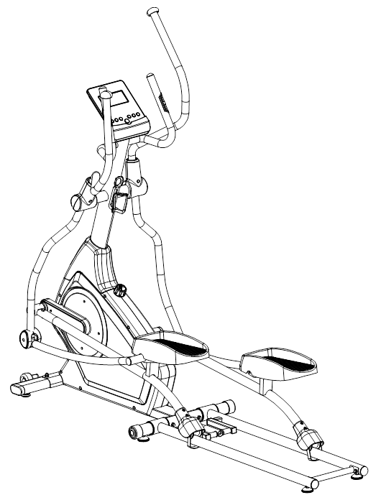
Wyprodukowane w P.R.C
SPIS TREŚCI
UWAGI DOTYCZĄCE BEZPIECZEŃSTWA 3
ZESTAW NARZĘDZI 4
RYSUNEK PO ROZŁOŻENIU 5
LISTA CZĘŚCI 6
MONTAŻ 10
PRZECHOWYWANIE 20
WARUNKI GWARANCJI, ZGŁOSZENIA GWARANCYJNE 28

PRZEDMOWA
To urządzenie zostało zaprojektowane i wykonane w celu zapewnienia maksymalnego bezpieczeństwa. Niemniej jednak należy zachować pewne środki ostrożności podczas korzystania z urządzenia. Przeczytaj całą instrukcję przed montażem i użyciem. Należy również przestrzegać następujących zasad bezpieczeństwa:

UWAGI DOTYCZĄCE BEZPIECZEŃSTWA
- Przed użyciem urządzenia, przeczytaj wszystkie instrukcje w tej instrukcji.
- Obowiązkiem właściciela jest zapewnienie, aby wszyscy użytkownicy urządzenia byli odpowiednio poinformowani o wszystkich środkach ostrożności. Używaj urządzenia tylko w sposób opisany w tej instrukcji.
- Używaj urządzenia wewnątrz pomieszczeń na płaskiej powierzchni i trzymaj je z dala od wilgoci i kurzu. Umieścić maty pod stabilizatorami, aby chronić dywan lub podłogę.
- Regularnie sprawdzaj i dokręcaj wszystkie części. Wymień natychmiast zużyte części.
- Przez cały czas trzymaj dzieci z dala od tego urządzenia. NIE zostawiaj ich bez nadzoru w pomieszczeniu, w którym znajduje się to urządzenie.
- Noś odpowiednią odzież do ćwiczeń używając urządzenia. Nie wolno nosić luźnej odzieży, która może zostać złapana przez urządzenie.
- Jeśli czujesz ból lub zawroty głowy podczas ćwiczeń, natychmiast przestań ćwiczyć.
- Czujnik tętna nie jest urządzeniem medycznym. Różne czynniki, w tym ruch użytkownika, mogą wpływać na dokładność odczytów tętna. Czujnik pulsu jest przeznaczony tylko do ogólnego określania trendu tętna podczas ćwiczeń.
- OSTRZEŻENIE! System monitorowania tętna może nie być dokładny. Przeciążenie podczas treningu może spowodować poważne obrażenia lub śmierć. Jeśli poczujesz jakiś dyskomfort, natychmiast przestań ćwiczyć!
- Klasa - HA (zgodnie z normą EN ISO 20957) do użytku domowego i klubowego.
- Waga użytkownika nie powinna przekraczać 180 kg.

ZESTAW NARZĘDZI

RYSUNEK PO ROZŁOŻENIU

LISTA CZĘŚCI
LP. | OPIS | ILOŚĆ
A | Komputer | 1
A-1 | Wkręt | 4
B | Zestaw słupka kierownicy | 1 (zestaw)
B-1 | Zaślepka przedniej części kierownicy | 2
B-2 | Uchwyt z pianki do uchwytu | 2
B-3 | Pulsometr ręczny | 2
B-4 | Wkręt | 2
B-5 | Tuleja | 2
B-6 | Oś do kierownicy | 1
B-7 | Podkładka płaska | 4
B-8 | Podkładka półokrągła | 2
B-9 | Kabel (górny) | 1
B-10 | Podkładka sprężysta | 6
B-11 | Wkręt | 6
B-12 | Wkręt | 2
B-13 | Przewód pulsometru | 2
B-14 | Wkręt | 2
B-15 | Osłona na kierownicę | 1
B-16 | Uchwyt na butelkę | 1
B-17 | Śruba mocująca uchwyt | 2
C-L | Lewy górny uchwyt | 1 (zestaw)
C-R | Prawy górny uchwyt | 1 (zestaw)
C-1 | Końcówka górnego uchwytu | 2
C-2 | Uchwyt z pianki do uchwytu | 2
D | Główna rama | 1 (zestaw)
D-2 | Pierścień typu C | 1
D-3 | Podkładka płaska | 1
D-4 | Falista podkładka | 1
D-5 | Wkręt do obudowy czujnika | 1
D-6 | Skrzynka czujników | 1
D-7 | Łożysko | 2
D-8 | Pas | 1
D-9 | Wkręt | 7
D-10 | Osłona łańcucha (L) | 1
D-11 | Wkręt | 4
D-12 | Nakrętka | 2
D-13 | Osłona łańcucha (P) | 1
D-14 | Przewód DC | 1
D-15 | Zasilacz | 1
D-16 | Pokrętło hamulca | 1
D-17 | Nakrętka | 2
D-18 | Oś do hamulca | 1
D-19 | Nakrętka | 2
D-20 | Nakrętka nylonowa | 2
D-21 | Podkładka płaska | 2
D-22 | Wkręt | 1
D-23 | Podkładka płaska | 2
D-24 | Nakrętka nylonowa | 1
D-25 | Płyta hamulcowa | 1
D-26 | Filc | 1
D-27 | Uchwyt silnika | 1 (zestaw)
D-29 | Oś skrzyni biegów | 1
D-30 | Wkręt | 1
D-31 | Nakrętka | 1
D-32 | Kabel (dolny) | 1
E | Zespół magnesu wiroprądowego | 1 (zestaw)
E-1 | Wkręt | 2
E-2 | Podkładka płaska | 2
E-3 | Podkładka sprężysta | 2
F | Zestaw śrub | 1 (zestaw)
F-1 | Podkładka płaska | 4
F-2 | Śruba nylonowa | 4
F-3 | Falista podkładka | 2
F-4 | Nakrętka nylonowa | 6
F-5 | Poduszka półokrągła | 4
F-6 | Śruba transportowa | 4
F-7 | Podkładka płaska | 4
F-8 | Śruba transportowa | 2
F-9 | Podkładka płaska | 2
F-10 | Tuleja | 2
F-11 | Śruba imbusowa | 2
F-12 | Wkręt | 4
F-13 | Wkręt | 8
F-14 | Podkładka płaska | 8
F-15 | Pokrywa do śruby | 2
F-16 | Klucz | 1
F-17 | Klucz imbusowy | 1
F-19 | Nakrętka | 4
F-20 | Śruba transportowa | 2
G | Zestaw koła zamachowego | 1 (zestaw)
G-1 | Koło zamachowe | 1
G-2 | Nakrętka | 2
G-3 | Nakrętka | 3
G-4 | Podkładka płaska | 1
G-5 | Łożysko | 1
G-6 | Oś koła zamachowego | 1
G-7 | Łożysko | 1 (zestaw)
G-8 | Tuleja | 1
H | Zestaw stabilizatora przedniego | 1 (zestaw)
H-1 | Pokrywa przedniego stabilizatora | 2
H-2 | Nakrętka | 2
H-3 | Pierścień typu C | 2
H-4 | Koło transportowe | 2
H-5 | Tuleja | 2
H-6 | Wkręt | 4
H-7 | Regulowana nasadka | 2
I-L | Lewe ramię pedału | 1 (zestaw)
I-R | Prawy ramię pedału | 1 (zestaw)
I-1 | Tuleja | 4
I-2 | Zaślepka | 2
I-4 | Złącze pedału | 2
I-5 | Podkładka płaska | 6
I-6 | Wkręt | 6
J | Koło pasowe luźne | 1 (zestaw)
J-1 | Śruba sześciokątna | 1
J-2 | Nakrętka nylonowa | 1
J-3 | Podkładka płaska | 1
J-4 | Sprężyna | 1
J-5 | Uchwyt sprężynowy | 1
J-6 | Śruba sześciokątna | 1
J-7 | Podkładka płaska | 1
J-8 | Śruba sześciokątna | 1
J-9 | Koło pasowe | 1
K-L | Lewy dolny uchwyt | 1 (zestaw)
K-R | Prawy dolny uchwyt | 1 (zestaw)
K-1 | Wkręt | 4
K-2 | Tuleja | 4
L-L | Lewe ramię korby | 1
L-R | Prawe ramię korby | 1
L-1 | Wkręt | 4
L-2 | Podkładka płaska | 4
L-3 | Drążek do kół | 2
L-4 | Koło | 2
L-5 | Łożysko | 4
L-6 | Pokrywa na koła | 2
L-7 | Wkręt | 4
L-8 | Tuleja | 4
L-9 | Falista podkładka | 2
L-10 | Nakrętka nylonowa | 2
L-11 | Podkładka płaska | 4
L-12 | Łożysko | 4
L-13 | Tuleja | 2
L-14 | Śruba | 2
L-15 | Podstawa łącząca ramię korby | 2
L-16 | Wkręt | 4
L-17 | Podkładka płaska | 4
M | Zestaw stabilizatora tylnego | 1
M-1 | Stabilizator tylny | 2
M-2 | Wkręt | 4
M-3 | Zaślepka stabilizatora tylnego | 4
M-4 | Korek stabilizatora | 2
M-5 | Szyna przesuwna (lewa) | 1
M-6 | Szyna przesuwna (prawa) | 1
M-7 | Tuleja | 4
M-8 | Cylinder | 1
M-9 | Wkręt | 1
M-10 | Nakrętka nylonowa | 1
M-11 | Śruba sześciokątna | 2
M-12 | Podkładka półokrągła | 2
M-13 | Kwadratowa zaślepka | 4
M-14 | Przesuwana regulowana nakrętka | 2
M-15 | U-kształtna blokada | 2
M-16 | Przesuwana zaślepka | 2
M-17 | Połączenie | 1
N | Zestaw osi | 1 (zestaw)
N-1 | Krążek linowy | 1
N-2 | Oś | 1
N-3 | Śruba sześciokątna | 3
N-4 | Tuleja | 1
O | Pokrywa dysku i zestaw korbowy | 2 (zestaw)
O-1 | Korba (P + L) | 2
O-2 | Wkręt | 10
O-3 | Wkręt | 2
O-4 | Pokrywa dysku | 2
O-5 | Pokrywa dysku | 2
P-1 | Przednia pokrywa górnego uchwytu | 2
P-2 | Tylna pokrywa górnego uchwytu | 2
P-3 | Lewa osłona na ramię pedału | 2
P-4 | Prawe osłona na ramię pedału | 2
P-5 | Pedał | 2

MONTAŻ
PRZED ROZPOCZĘCIEM
Wpłynie to na bezpieczeństwo i płynność urządzenia, a także jego żywotność.
- Sprawdź, czy nie brakuje jakichś części.
- Proszę najpierw zebrać wszystkie śruby
- Po montażu, upewnij się, że wszystko jest wystarczająco mocno dokręcone.
ZBUDUJ TO

KROK 1
- Przymocuj stabilizator przedni (H) do ramy głównej (D) za pomocą 2 podkładek płaskich (F-7), 2 śrub transportowych (F-8) i 2 nakrętek (F-19).
- Przymocuj stabilizator tylny (M) do ramy (D), używając 2 podkładek płaskich (F-7), 2 śrub transportowych (F-20) i 2 nakrętek (F-19).
KROK 2
- Załóż lewe ramię korby (L-L) na lewą korbę (O-1), używając 1 podkładki płaskiej (F-1), 1 śruby nylonowej (F-2) i 1 pokrywy do śruby (F-15).
- Założyć prawe ramię korby (L-P) na prawą korbę (O-1), używając 1 podkładki płaskiej (F-1), 1 śruby nylonowej (F-2) i 1 pokrywy do śruby (F-15).

KROK 3
Załóż pokrywy (L-6) na suwakach za pomocą wkrętów (L-7) i zamocuj blokady (M-15) śrubami i podkładkami (L-16 i L-17).
KROK 4
- Podłącz przewód (górny) (B-9) do przewodu (dolny) (D-32).
- Zamocuj słupek kierownicy (B) do ramy głównej za pomocą 4 podkładek płaskich (B-7), 2 podkładek półokrągłych (B-8), 6 podkładek sprężystych (B-10) i 6 wkrętów (B-11) .
- Zamocuj prawy dolny uchwyt (K-R) do osi uchwytu za pomocą 1 podkładki płaskiej (F-1), 1 śruby nylonowej (F-2) i 1 falistej podkładki (F-3).
- Zamocuj lewy dolny uchwyt (K-L) do osi uchwytu za pomocą 1 podkładki płaskiej (F-1), 1 śruby nylonowej (F-2) i 1 falistej podkładki (F-3).
KROK 5
- Podłącz ramię lewego pedału (IL) do lewego ramienia korby (LL), a następnie przymocuj za pomocą 1 złącza pedału (I-4), 3 podkładek płaskich (I-5) i 3 śrub (I-6) .
- Przymocuj prawe ramię pedału (IR) do prawego ramienia korby (LR), a następnie przymocuj za pomocą 1 złącza pedału (I-4), 3 podkładek płaskich (I-5) i 3 śrub (I-6) .
- Zamontuj lewe ramię pedału (I-L) do lewego dolnego uchwytu (K-L) przy użyciu 1 nakrętki nylonowej (F-4), 1 podkładki płaskiej (F-9), 1 tulei (F-10).
- Zamontuj prawe ramię pedału (I-R) do prawego dolnego uchwytu (K-R), używając 1 nakrętki nylonowej (F-4), 1 podkładki płaskiej (F-9), 1 tulei (F-10).
KROK 6
Załóż pedały (P-5) za pomocą 8 śrub (F-13) i 8 podkładek płaskich (F-14).

KROK 7
Złóż lewą i prawą pokrywę ramion pedałów (P-3 i P-4) za pomocą 4 śrub (F-12).
KROK 8

- Zamontuj lewy górny uchwyt (C-L) na lewym dolnym uchwycie, używając 4 nakrętek nylonowych (F-4), 4 podkładek półokrągłych (F-5), 4 śrub transportowych (F-6).
- Zainstaluj prawy górny uchwyt (C-R) do prawego dolnego uchwytu za pomocą 4 nakrętek nylonowych (F-4), 4 podkładek półokrągłych (F-5), 4 śrub transportowych (F-6).
- Załóż przednią pokrywę górnych uchwytów (P-1) i tylną pokrywę górnych uchwytów (P-2) na prawy / lewy górny uchwyt i przykręć je 4 śrubami (K-1).
- Zamontuj uchwyt na butelkę (B-16) śrubą (B-17).

KROK 9

- Podłącz przewód (górny) (B-9) i przewód pulsometru (B-13) z tyłu komputera (A).
- Zainstaluj komputer (A) na panelu komputera, który jest przyspawany na szczycie słupka kierownicy. Dokręć komputer za pomocą 4 śrub (A-1).

PRZECHOWYWANIE
SKŁADANIE
- Znajdź pokrętło z przodu pokrywy łańcucha i przekręć pokrętło zgodnie z kierunkiem ruchu wskazówek zegara (zaznacz dwa znaki "strzałki" w jednej linii).
- Podnieś szynę pomiędzy szynami P / L i zakończyć składanie.
ROZKŁADANIE DO UŻYWANIA
- Przesuń prowadnice.
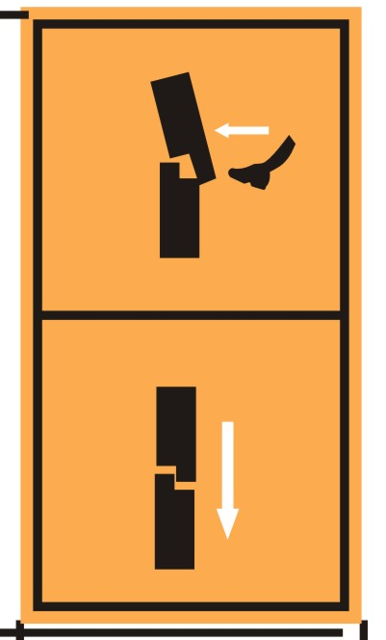
- Kopnij w składany cylinder, którego powierzchnia jest obklejona następującą żółtą etykietą.
- Kontynuuj kopnięcia i popychanie, aż cylinder całkowicie zmieni swój kąt.

- Pociągnij szynę i zwolnij pokrętło.

- Znajdź pokrętło z przodu pokrywy łańcucha i przekręć pokrętło w kierunku przeciwnym do ruchu wskazówek zegara.
FUNKCJE WYŚWIETLACZA
POZYCJA | OPIS
TIME | Czas treningu wyświetlany podczas ćwiczeń.  Zakres 0:00 ~ 99:59
SPEED | Prędkość wyświetlana podczas ćwiczeń.  Zakres 0.0 ~ 99.9
DISTANCE | Dystans treningu wyświetlany podczas ćwiczeń.  Zakres 0.0 ~ 99.9
CALORIES | Spalone kalorie wyświetlane podczas treningu.  Zakres 0 ~ 999
PULSE | Puls bpm wyświetlany podczas ćwiczeń.  Alarm zostanie wydany przy przekroczeniu wartości docelowej pulsu.
RPM | Obroty na minutę  Zakres 0 ~ 999
WATT | Zużycie energii  W trybie Watt komputer będzie utrzymywał ustawioną wartość Watt (zakres ustawień 0 ~ 350)
MANUAL | Ręczny tryb treningu.
PROGRAM | Wybór treningu: początkujący, zaawansowany i sportowy.
CARDIO | Tryb treningu docelowego HR
PRZYCISKI
POZYCJA | OPIS
Up | - Zwiększanie poziomu oporu  - Wybór ustawień.
Down | - Zmniejszanie poziom oporu  - Wybór ustawień.
Mode | - Potwierdzanie ustawienia lub wyboru.
Reset | - Przytrzymaj wciśnięty przez 2 sekundy, komputer zostanie ponownie uruchomiony i rozpocznie od ustawień użytkownika.  - Powrót do głównego menu podczas ustawiania wartości treningu lub trybu wstrzymania.
Start/ Stop | - Włączenie lub wyłączenie treningu.
Recovery | - Test odzyskiwania tętna.
Body fat | - Badanie % tkanki tłuszczowej i BMI.
INSTRUKCJE KONSOLI
WŁĄCZANIE
Podłącz zasilacz, komputer włączy się i wyświetli wszystkie segmenty na wyświetlaczu LCD przez 2 sekundy. Po 4 minutach bez pedałowania lub sygnału z pulsometru konsola wejdzie w tryb oszczędzania energii.
Naciśnij dowolny klawisz, aby obudzić konsolę.
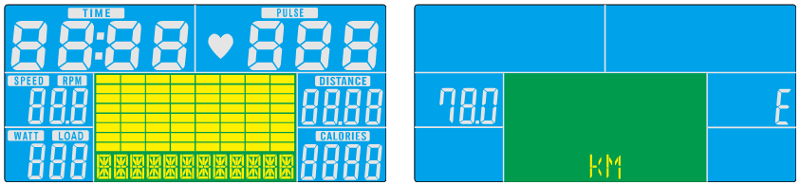
WYBÓR TRENINGU
Naciśnij UP i Down aby wybrać trening MANUAL → BEGINNER → ADVANCE → SPORTY → CARDIO → WATT
TRYB RĘCZNY
Naciśnij START w menu głównym, aby rozpocząć trening w trybie ręcznym.
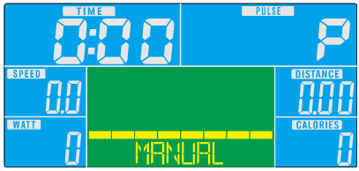
- Naciśnij przycisk UP lub DOWN, aby wybrać program ćwiczeń, wybierz MANUAL i naciśnij MODE, aby wejść.
- Naciśnij przycisk UP lub DOWN, aby ustawić TIME, DISTANCE, CALORIES, PULSE i naciśnij MODE, aby potwierdzić.
- Naciśnij przycisk START / STOP, aby rozpocząć trening. Naciśnij przycisk UP lub DOWN, aby dostosować poziom oporu.
- Naciśnij przycisk START / STOP, aby wstrzymać trening. Naciśnij RESET, aby powrócić do głównego menu.
TRYB POCZĄTKUJĄCY
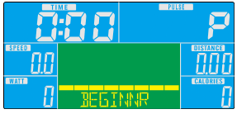
- Naciśnij przycisk UP lub DOWN, aby wybrać program ćwiczeń, wybierz tryb BEGINNER i naciśnij MODE, aby wejść.
- Naciśnij przycisk UP lub DOWN, aby ustawić czas TIME.
- Naciśnij przycisk START / STOP, aby rozpocząć trening. Naciśnij przycisk UP lub DOWN, aby dostosować poziom oporu.
- Naciśnij przycisk START / STOP, aby wstrzymać trening. Naciśnij RESET, aby powrócić do głównego menu.
TRYB ZAAWANSOWANY
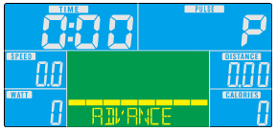
- Naciśnij przycisk UP lub DOWN, aby wybrać program ćwiczeń, wybierz tryb ADVANCE i naciśnij MODE, aby wejść.
- Naciśnij przycisk UP lub DOWN, aby ustawić czas TIME.
- Naciśnij przycisk START / STOP, aby rozpocząć trening. Naciśnij przycisk UP lub DOWN, aby dostosować poziom oporu.
- Naciśnij przycisk START / STOP, aby wstrzymać trening. Naciśnij RESET, aby powrócić do głównego menu.
TRYB SPORTOWY
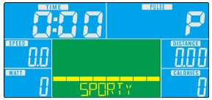
- Naciśnij przycisk UP lub DOWN, aby wybrać program ćwiczeń, wybierz tryb SPORTY i naciśnij MODE, aby wejść.
- Naciśnij przycisk UP lub DOWN, aby ustawić czas TIME.
- Naciśnij przycisk START / STOP, aby rozpocząć trening. Naciśnij przycisk UP lub DOWN, aby dostosować poziom oporu.
- Naciśnij przycisk START / STOP, aby wstrzymać trening. Naciśnij RESET, aby powrócić do głównego menu.
TRYB KARDIO
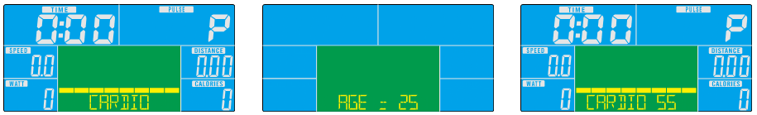
- Naciśnij przycisk UP lub DOWN, aby wybrać program ćwiczeń, wybierz tryb CARDIO i naciśnij MODE, aby wejść.
- Naciśnij przycisk UP lub DOWN, aby ustawić wiek AGE i naciśnij MODE, aby potwierdzić.
- Naciśnij przycisk UP lub DOWN, aby wybrać 55% .75% .90% lub TAG (TARGET H.R.) (domyślnie: 100).
- Naciśnij przycisk UP lub DOWN, aby ustawić czas treningu TIME.
- Naciśnij przycisk START / STOP, aby rozpocząć lub zakończyć trening. Naciśnij RESET, aby powrócić do głównego menu.
TRYB WATT
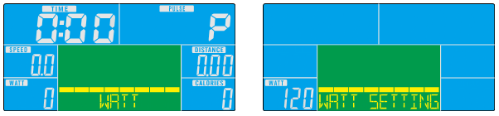
- Naciśnij przycisk UP lub DOWN, aby wybrać program ćwiczeń, wybierz WATT i naciśnij MODE, aby wejść.
- Naciśnij przycisk UP lub DOWN, aby ustawić cel WATT. (domyślnie: 120)
- Naciśnij przycisk UP lub DOWN, aby ustawić czas TIME.
- Naciśnij przycisk START / STOP, aby rozpocząć trening. Naciśnij przycisk UP lub DOWN, aby dostosować poziom Watt.
- Naciśnij przycisk START / STOP, aby wstrzymać trening. Naciśnij RESET, aby powrócić do głównego menu.
Po zakończeniu treningu (wstrzymanie ćwiczenia naciskając przycisk START / STOP lub jeśli sygnał dźwiękowy zasygnalizuje, że ustawiony parametr został osiągnięty, zatrzyma się), naciśnij przycisk RECOVERY, aby rozpocząć pomiar.
Ważne:
Ta funkcja wymaga sygnału tętna - zdecydowanie zalecamy noszenie pasa piersiowego dla tej funkcji. Podczas używania ręcznego pulsometru: po zakończeniu ćwiczeń trzymaj czujniki. Naciśnij przycisk RECOVERY i natychmiast ponownie trzymaj czujnik pulsometru.
Komputer wyświetli odliczanie 60 sekund - podczas tego okresu mierzone jest tętno.
Nie wolno naciskać pedałów podczas pomiaru!
Czas zaczyna się od 1:00 - 0:59 - - do 0:00. Po osiągnięciu 00:00 komputer wyświetli stan odzyskiwania rytmu serca od F1 do F6. F1 reprezentuje doskonały poziom sprawności, F6 jest bardzo niski poziom sprawności.
Uwaga: F6 będzie również wyświetlany, jeśli podczas odliczania wystąpi awaria pomiaru.
Naciśnij przycisk RECOVERY, aby powrócić do głównego menu.
FUNKCJA BADANIA % TKANKI TŁUSZCZOWEJ I BMI
W trybie gotowości naciśnij przycisk BODY FAT. Musisz ustawić dane osobowe dla tego pomiaru. Najpierw użyj przycisków UP i DOWN, aby wybrać płeć (MALE / FEMALE) i naciśnij przycisk MODE, aby potwierdzić. Następnie użyj klawiszy UP i DOWN, aby ustawić wzrost (HGIGHT, zakres: 100-200 cm) i naciśnij przycisk MODE, aby potwierdzić. Następnie użyj klawiszy UP i DOWN, aby ustawić masę ciała (WEIGHT, zakres: 10-150 kg) i naciśnij przycisk MODE, aby rozpocząć pomiar - chwyć czujniki tętna obiema rękami. Po krótkim przedziale pomiaru wyświetlacz pokaże procent tkanki tłuszczowej (FAT) i wskaźnik masy ciała (BMI). Naciśnij BODY FAT, aby powrócić do głównego menu.
Aplikacja Fit Hi Way
Włącz Bluetooth na tablecie, wyszukaj urządzenie konsoli i naciśnij połącz.
Włącz aplikację Fit Hi Way na tablecie i rozpocznij ćwiczenia z tabletem.


Instrukcja będzie aktualizowana co jakiś czas, konsument może uzyskać najnowszą wersję, skanując kod QR lub klikając w link do witryny, tak jak poniżej.
INSTRUKCJA Fit Hi Way:

UWAGA:
- Po podłączeniu konsoli do tabletu przez Bluetooth konsola zostanie wyłączona.
- Proszę wyjść z aplikacji Fit Hi Way i wyłączyć Bluetooth z urządzenia inteligentnego, a następnie ponownie uruchomić konsolę.
INSTRUKCJA TRENINGU
Jeśli nie byłeś aktywny fizycznie przez długi czas, a także aby uniknąć zagrożeń dla zdrowia, przed ćwiczeniami powinieneś skonsultować się ze swoim lekarzem.
Aby osiągnąć znaczną poprawę odporności fizycznej i zdrowia, należy przestrzegać pewnych aspektów do osiągnięcia najbardziej efektywnego treningu:
INTENSYWNOŚĆ:
Aby osiągnąć maksymalne rezultaty, należy wybrać właściwą intensywność.
Tętno jest używane jako wytyczne. Zasadniczo stosuje się następującą formułę:
Maksymalna częstość tętna = 220 - wiek
Podczas ćwiczeń tętno powinna wynosić od 60% do 85% maksymalnej wartości.
Aby uzyskać indywidualne wartości treningowe, zapoznaj się z załączonym wykresem tętna.
Podczas ćwiczeń należy utrzymywać swoją szybkość na poziomie 70% maksymalnego tętna w ciągu pierwszych kilku tygodni.
Wraz z coraz większą poprawą sprawności, częstość tętna powinna powoli wzrosnąć do 85% maksymalnego tętna.
Jest to wartość orientacji osobistej. Skonsultuj się z lekarzem w celu uzyskania porady specjalistycznej przed przystąpieniem do programu odzyskiwania tętna.

WARUNKI GWARANCJI, ZGŁOSZENIA GWARANCYJNE

Gwarant:
inSPORTline Polska
Ciemiętniki 19, 29-120 Kluczewsko
NIP: 6090063070, REGON: 260656756

Okres gwarancji rozpoczyna się od daty zakupu towaru przez klienta. Gwarancja udzielana jest w trzech wariantach:

- Gwarancja Domowa - Przeznaczona jest dla sprzętu wykorzystywanego do użytku prywatnego, nie komercyjnego przez Kupującego będącego konsumentem. (okres gwarancji: 24 miesiące).

- Gwarancja Pół-komercyjna - Przeznaczona jest dla sprzętu wykorzystywanego w hotelach, spa, szkołach, ośrodkach rehabilitacji, itp. (okres gwarancji: 12 miesięcy).

- Gwarancja Komercyjna - Przeznaczona jest dla sprzętu wykorzystywanego w hotelach, spa, szkołach, ośrodkach rehabilitacji, klubach fitness oraz siłowniach, itp. (okres gwarancji: 12 miesiące).

Brak informacji o wariancie gwarancji, na dowodzie zakupu (fakturze lub paragonie), domyślnie oznacza Gwarancje Domową.

Gwarancja obejmuje usunięcie usterek, które w sposób dający się udowodnić wynikają z zastosowania wadliwych materiałów lub są wynikiem błędów produkcyjnych.
Gwarancja nie obejm uje czynności związanych z konserwacją, czyszczeniem, regulacją i ze skręcaniem połączeń śrubowych danego przedmiotu, do których to czynności zobowiązany jest Kupujący we własnym zakresie i na własny koszt.

Dowodem udzielenia gwarancji są niniejsze Warunki gwarancji wraz z oświadczeniem Gwaranta zawartym na dowodzie zakupu (fakturze lub paragonie). W celu realizacji uprawnień z gwarancji Kupujący winien okazać warunki gwarancji oraz dowód zakupu (paragon lub fakturę VAT). Gwarancja obowiązuje na terenie Polski.

Uprawnienia z gwarancji nie przysługują w przypadku:

- uszkodzenia mechanicznego, które powstało w transporcie produktu do Kupującego za pomocą firm transportowych. Kupujący jest zobowiązany do sprawdzenia towaru przy dostawie, w celu wykrycia ewentualnych uszkodzeń w transporcie. W przypadku wykrycia takiego uszkodzenia, Kupujący zobowiązany jest niezwłocznie poinformować podmiot sprzedający oraz sporządzić protokół szkody z przewoźnikiem (firmą kurierską/pocztową). W przypadku braku sporządzenia protokołu szkody Gwarant nie ponosi odpowiedzialności za szkody spowodowane przez firmy kurierskie/pocztowe.
- Uszkodzenia i zużycie takich elementów jak: linki, paski, wtyki, gniazdka, przełączniki, przyciski, baterie, przewody, elementy gumowe, pedały, uchwyty z gąbki, kółka, łożyska, tapicerka, rączki itp., chyba że ujawniona w tych elementach wada nie jest skutkiem naturalnego zużycia, a powstała z przyczyny tkwiącej w tym elemencie.
- Drobne, powierzchowne zarysowania, odbarwienia lub spękania powłoki kryjącej.
- Używania przez Kupującego, niezgodnych z instrukcją obsługi sprzętu, środków eksploatacyjnych lub czyszczących.
- Niewłaściwego zabezpieczenie sprzętu przez Kupującego przed działaniem czynników zewnętrznych tj. wilgoci, temperatury, kurzu, itp.
- Niestosowania przez Kupującego wymaganych (zgodnie z instrukcją obsługi) materiałów eksploatacyjnych.
- Przeróbek i zmian konstrukcyjnych, dokonywanych przez Kupującego lub inne osoby nieuprawnione do tego działania przez Gwaranta.
- Normalnego użytkowania (normalne zużycie części eksploatacyjnych).
- Uszkodzenia sprzętu na skutek nieprawidłowego montażu przez Kupującego lub osoby trzecie.

W przypadku zasadności zgłoszenia reklamacyjnego Gwarant zapewnia transport i usługę serwisową przedmiotu gwarancji.

W przypadku braku zasadności zgłoszenia reklamacyjnego Kupujący pokrywa koszty ewentualnego transportu i usługi serwisowej przedmiotu gwarancji.

W przypadku braku zasadności zgłoszenia reklamacyjnego Kupujący będzie mógł odebrać przekazany przedmiot w siedzibie Gwaranta lub zamówić usługę wysyłki danego przedmiotu na własny koszt.

W wyjątkowych przypadkach, aby zdiagnozować usterkę i stwierdzić zasadność zgłoszenia reklamacyjnego Gwarant może zażądać przygotowania sprzętu do odbioru. Odbiór ten może być dokonany przez firmę spedycyjną, wówczas Kupujący zobowiązany jest przygotować towar w sposób bezpieczny do odbioru. Kupujący wyda przedmiot sprzedaży bez zanieczyszczeń, w opakowaniu oryginalnym lub zastępczym pozwalającym na przetransportowanie przedmiotu sprzedaży w stanie bezpiecznym.

Gwarant zobowiązany jest ustosunkować się do zgłoszenia gwarancyjnego w terminie do 14 dni. Naprawa gwarancyjna zostanie wykonana w najkrótszym możliwym terminie. W wyjątkowych przypadkach, gdy naprawa przedmiotu sprzedaży będzie wymagać sprowadzenia niedostępnych w Polsce lub nietypowych części z zagranicy, termin może być wydłużony. Kupujący zostanie poinformowany o takiej sytuacji drogą mailową lub telefonicznie.

Gwarant zobowiązuje się do naprawy uszkodzonego sprzętu w przypadku zasadności zgłoszenia gwarancyjnego. Wymiana towaru na nowy możliwa jest jedynie w przypadku braku możliwości naprawy sprzętu i gdy wada przedmiotu sprzedaży jest istotna. Zwrot kwoty zakupu za sprzęt jest możliwy jedynie w przypadku braku możliwości naprawy i braku możliwości wymiany na nowy oraz gdy wada jest istotna.

Okresowe przeglądy techniczne sprzętu (dotyczy sprzętu przeznaczonego do użytku pół-komercyjnego oraz komercyjnego)

Po upływie 6 i 12 miesięcy obowiązywania gwarancji, Gwarant zaleca przeprowadzenie przeglądu technicznego sprzętu. Wszystkie części, które zostaną wymienione w trakcie okresowego przeglądu technicznego, zostaną użyte przez Gwaranta nieodpłatnie w ramach gwarancji ( poza częściami zużytymi w trakcie normalnego użytkowania). Kupujący zobowiązany jest jedynie do pokrycia kosztów przeglądu technicznego i dojazdu do klienta wg. indywidualnej wyceny.
Wiążącej wyceny dokonuje dział serwisowy Gwaranta.

Zgłoszenia gwarancyjne

W celu zgłoszenia reklamacyjnego należy przesłać FORMULARZ GWARANCYJNY za pomocą strony internetowej Gwaranta www.e-insportline.pl.
Formularz gwarancyjny powinien zawierać takie informacje jak:
Imię i Nazwisko / Numer telefonu / Adres / Dowód zakupu / Nazwa produktu / Opis Wady.

Klient zostanie poinformowany o zakończeniu i wyniku reklamacji przez e-mail lub telefonicznie.


inSPORTline Polska
Ciemiętniki 19, 29-120 Kluczewsko
Telefon: +48 510 275 999
E-mail: biuro@e-insportline.pl
NIP: 6090063070, REGON: 260656756

